
Коростенський навчально-виховний комплекс
«Школа-гімназія №2 імені
Володимира Сингаївського»

Збірник практичних задач та вправ

Програмування в середовищі SCRATCH

Коростень
2020

Схвалено методичною радою Коростенського навчально-виховного комплексу «Школа-гімназія №2 імені Володимира Сингаївського» (протокол №2 від 25.11.2019)

Укладач:
Кузьменко А.Ю. – вчитель інформатики Коростенського навчально-виховного комплексу «Школа-гімназія №2 імені В. Сингаївського», спеціаліст

Рецензенти:
Кузнєцова О.В. – спеціаліст вищої категорії, вчитель-методист, директор Коростенського навчально-виховного комплексу «Школа-гімназія №2 імені Володимира Сингаївського»
Барсукова Л.А. – спеціаліст вищої категорії, вчитель-методист, заступник директора з науково- методичної роботи Коростенського навчально-виховного комплексу «Школа-гімназія №2 ім. В. Сингаївського»
Леонова Л.М. – спеціаліст вищої категорії, вчитель-методист, заступник директора з навчально- виховної роботи Коростенського навчально-виховного комплексу «Школа-гімназія №2 ім. В. Сингаївського»

Мета даного збірника – допомогти вчителям та учням цікаво вивчати тему «Алгоритми та програми» на уроках інформатики.
ЗМІСТ
ВСТУП 4
ЗНАЙОМСТВО З ПРОГРАМОЮ SCRATCH 6
Інтерфейс програми 6
ТЕМА 1. РУХ ТА ВЗАЄМОДІЯ 7
Завдання 1. Дівчинка та песик 7
ТЕМА 2. РОЗГАЛУЖЕННЯ І ЦИКЛИ 10
Завдання 2. Голодна акула 10
Завдання 3. Хто перший? 12
ТЕМА 3. ГРАФІЧНІ ЕФЕКТИ 14
Завдання 4. День народження 14
ТЕМА 4. ПРОЦЕДУРИ 17
Завдання 5. Кіт стрибає та повзає 17
Завдання 6. Квадрати, які обертаються 20
Завдання 7. Кульки 22
ВИСНОВКИ 25
СПИСОК ВИКОРИСТАНОЇ ЛІТЕРАТУРИ 26

ВСТУП
Формування компетентності учня здійснюється не тільки шляхом реалізації відповідного змісту освіти, але і вибором методів та технологій навчання. Критичне мислення - це одна з найрезультативніших технологій. Розвиток критичного мислення - це дуже важливий аспект не лише у навчанні інформатиці, а і в повсякденному житті. Критичне мислення – складне й багаторівневе явище. Мислити критично означає вільно використовувати розумові стратегії та операції високого рівня для формулювання обґрунтованих висновків і оцінок, прийняття рішень. Критичне мислення формується та розвивається під час опрацювання інформації, розв’язання проблеми, оцінювання ситуації, вибору раціональних способів діяльності. Тому уроки інформатики створюють плідні умови для формування та розвитку критичного мислення.
Чудовою темою для розвитку кричного мислення є тема «Алгоритми та програми», яка вивчається в 5-7 класах. Програму Scratch створили як навчальне середовище для вивчення основ програмування. В ній можна створювати фільми, цікаві ігри, різноманітні презентації, придумувати і задавати різні дії об'єктам, переміщати по екрану персонажів, встановлювати способи взаємодії між ними, малювати і оживляти на екрані придуманих ними персонажів, вчитися працювати з графікою і звуком.
Важливо і те, що учень має можливість поділитися результатами своєї творчості з друзями або іншими користувачами: кнопка для розміщення створеного проекту в Мережі знаходиться безпосередньо в програмі. Також на сайті http://scratch.mit.edu/ можна познайомитися з творами інших користувачів і знайти нові ідеї для своїх робіт.
Scratch має багато можливостей. Початківцям для роботи в цьому середовищі потрібно тільки вміння читати, оскільки програма складається з готових кольорових блоків. При створенні скрипта (програми) використовується палітра блоків, яка знаходить в лівій частині екрану. У верхній частині розташовується 8 різнокольорових кнопок, які вибирають потрібну групу команд. Команди обраної групи відображаються в нижній частині вікна.
Навчання основам програмування в середовищі Scratch найбільш ефективно при виконанні невеликих проектів. При цьому учень опановує інтерфейс середовища, поступово поглиблюючи знання з програмування. Базовий проект єдиний для всіх учнів і виконується спільно з учителем. Потім пропонуються можливі напрямки розвитку базового проекту, які у різних учнів можуть бути різними.
Задачі, які містяться в даному посібнику, мають завдання різного рівня складності. Вони згруповані за темами і охоплюють основні можливості Scratch. Для кожного завдання наведено рішення. Також є додаткові завдання для самостійної роботи. Задачі можуть використовуватися вчителями та школярами на уроках при вивченні теми «Алгоритми та програми», а також в позаурочний час.

ЗНАЙОМСТВО З ПРОГРАМОЮ SCRATCH

Головний персонаж (виконавець, спрайт) — рудий кіт, який може рухатися, говорити, думати, змінювати зовнішній вигляд та взаємодіє з іншими виконавцями.
Рис. 1
Скрипт (сценарій) — послідовність дій, які виконує Рудий кіт або інші виконавці. Скрипт складається з різнокольорових блоків (команд).

Інтерфейс програми

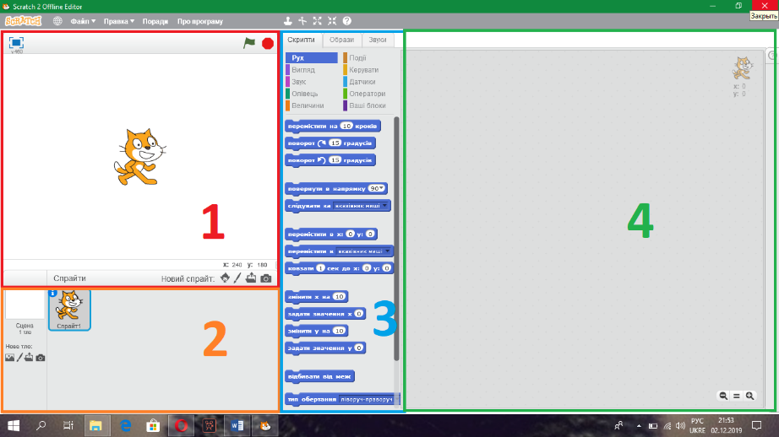
Рис. 2
- Сцена - тут відбувається анімація створеної програми.
- Спрайт - за допомогою цього вікна можна додати на Сцену додатковий спрайт, об'єкти, змінити фон програми.
- Блоки команд - тут знаходяться згруповані по пунктам команди для майбутньої програми.
- Робоча область - створюються команди для програми.

ТЕМА 1. РУХ ТА ВЗАЄМОДІЯ
Довідка. Для виконання завдання потрібно використати блок команд КЕРУВАННЯ: цикл «завжди», «чекати», «зупинити все». Блок команд РУХ: «перемістити на … кроків», «перейти до», «повернутися в напрямку», «стиль обертання», «якщо на межі, відбити». Блок команд ПОДІЇ: «коли натиснуто на прапорець», «коли клавіша пропуск натиснута», «оповістити повідомлення», «коли я отримаю повідомлення». Блок команд ВИГЛЯД: «задати розмір», «наступний образ», «подумати», «показати», «сховати».

Завдання 1. Дівчинка та песик
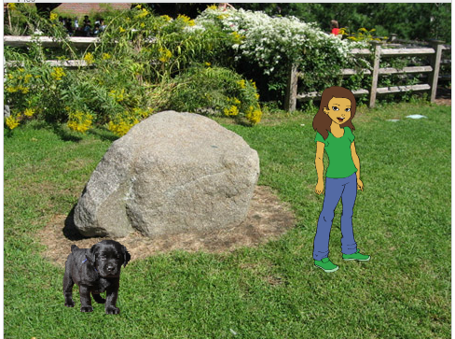
Рис. 3
Сцена має два фони, які вибираються з бібліотеки. Зміна тла відбувається через певний час або при натисненні клавіші. Дівчинка прогулюється по сцені, відштовхується від краю, після невеликої паузи думає: "Де мій песик?" і передає повідомлення: "Зник песик". Тварина показується на сцені після того, як отримає повідомлення і біжить до дівчинки. Коли натискаємо клавішу пропуск, то все зупиняється.
ВИКОНАННЯ.
Для вирішення даного завдання передбачається паралельне і послідовне виконання скриптів і взаємодія спрайтів між собою через повідомлення. На рис. 4 показується паралельне виконання двох скриптів дівчинки (при натисненні на прапорець), на рис. 5 – паралельне виконання двох скриптів песика, коли відбудуться події «натиснення на прапорець», «натиснення клавіші пропуск» і послідовне виконання третього скрипта – обробки повідомлення.
Команди в одному скрипті виконуються послідовно, а команди в різних скриптах з однаковими заголовками (коли відбудеться подія «натиснення на прапорець») виконуються паралельно (одночасно).

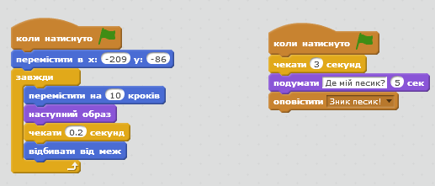
Рис. 4

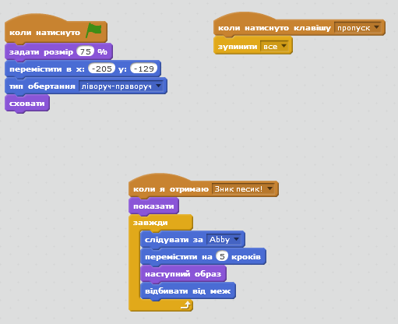
Рис. 5
Завдання для самостійного виконання. Відредагуйте скрипти дівчинки і песика: якщо дівчинка торкається краю, то змінюється фон сцени, а дівчинка з'являється з протилежного боку - ефект руху на мінливому тлі. Кролик при наближенні до дівчинки на відстань менше 100 кроків видає звуки і все зупиняється.

ТЕМА 2. РОЗГАЛУЖЕННЯ І ЦИКЛИ
Довідка. Використовуються команди блоку КЕРУВАННЯ: «цикл завжди», «чекати», розгалуження «якщо-то». Команди блоку РУХ: «перемістити на … кроків», «перейти до», «повернутися в напрямку», «повернутися за годинниковою стрілкою», «стиль обертання», «якщо на межі, відбити». Команди блоку ОПЕРАТОРИ: «більше», «випадкове від… до». Команди блоку ДАТЧИКИ: «відстань до», «колір…торкається». Команди блоку ПОДІЇ: «коли прапорець натиснуто», «оповістити повідомлення», «коли я отримаю повідомлення». Команди блоку ВИГЛЯД: «задати розмір», «змінити образ на», «показати» і «сховати». Команди блоку ЗВУК: «відтворити звук».

Завдання 2. Голодна акула
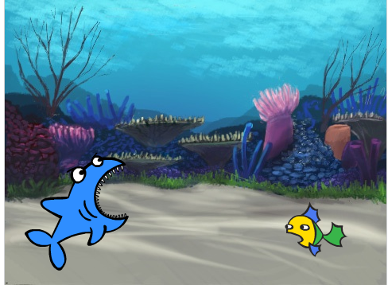
Рис. 6
Акула рухається з відкритим ротом по сцені, слідуючи за показником миші на відстані 10 кроків. Рибки з невеликим інтервалом з'являються в лівій частині сцени і рухаються зліва направо, повертаються випадковим чином, відштовхуються від краю. Якщо рот акули торкається тіла рибки, то вона її з'їдає, при цьому видає звук «ам» і відкриває-закриває рот, а рибка ховається і після паузи з'являється у випадковій точці лівої частини сцени.
ВИКОНАННЯ
При виконанні завдання передбачається використання кінцевого циклу і датчика випадкових чисел. На рис. 7 пропонується послідовне виконання двох скриптів для акули, на рис. 8 - скрипт рибки. Скрипт створюється для однієї рибки, а потім дублюється спрайт рибки 2 рази разом з сценарієм. Фон сцени вибирається з бібліотеки.
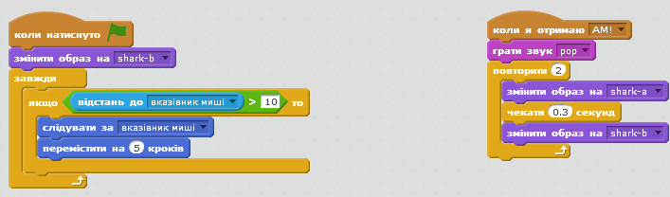
Рис. 7
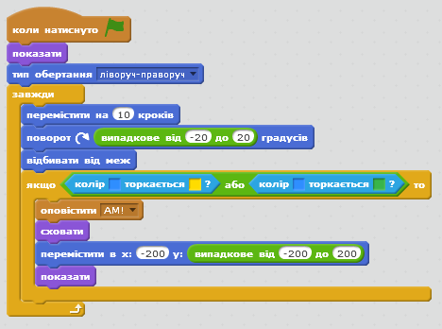
Рис. 8
Для того, щоб рибка рухалася зліва направо і поверталася випадковим чином виконується команда «рух» разом з оператором датчика випадкових чисел: "повернути за годинниковою стрілкою на випадкове від -20 до 20 градусів". Аналогічним чином для появи рибки після паузи у випадковій точці лівої частини сцени - "перейти в х: -200 y: видати випадкове від -200 до 200".
Завдання для самостійного виконання. Відредагуйте скрипти рибок: якщо рибка торкається краю, то змінюється фон сцени. Акула при наближенні до рибки на відстань менше 100 кроків говорить «Я тебе з’їм».

Завдання 3. Хто перший?

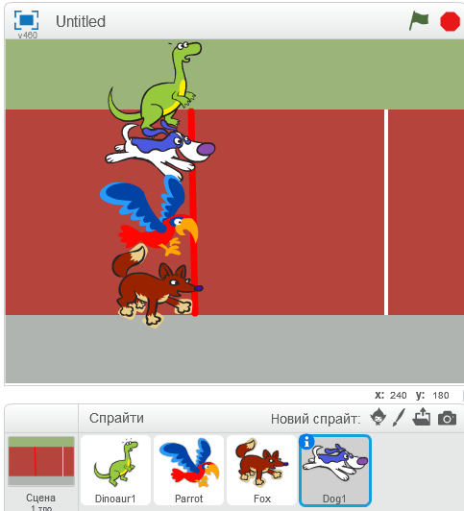
Рис. 9
Відстань від старту до фінішу 250 кроків. Всі учасники змагання: динозавр, папуга, лисиця і собака спочатку розташовані на лінії старту. У кожного спрайту виконується свій скрипт, під час дії команди "коли клавішу пропуск натиснуто". При досягненні фінішу переможець каже: "Я - перший!" і всі учасники зупиняються. Хто (динозавр, папуга, лисиця або собака) швидше досягне фінішу?
ВИКОНАННЯ
Для вирішення завдання малюються лінія Старту і лінія Фінішу. На лінії старту розташовуються спрайти.
Пишеться скрипт для кожного учасника змагання (рис. 10-13). Дописуються скрипти з однаковими заголовками (подія почнеться "коли клавішу пропуск натиснуто") відповідно до умови завдання.
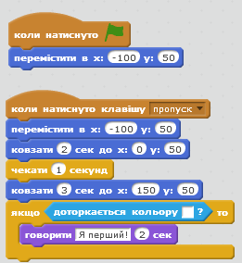
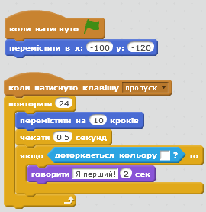

Рис. 10 (динозавр) Рис. 11 (папуга)
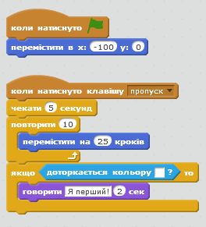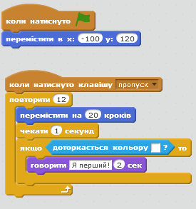
Рис. 12 (лисиця) Рис. 13 (собака)
Завдання для самостійного виконання. Замініть скрипти спрайтів в завданні 3: введіть випадкові дані у швидкості руху учасників забігу.

ТЕМА 3. ГРАФІЧНІ ЕФЕКТИ
Довідка. Використовуються команди блоку КЕРУВАННЯ: «чекати», розгалуження «якщо-то». Команди блоку РУХ: «повернутися до», «повернути в напрямку». Команди блоку ДАТЧИКИ: «відстань до». Команди блоку ПОДІЇ: «коли натиснуто прапорець», «передати повідомлення», «коли я отримаю повідомлення». Команди блоку ВИГЛЯД «показати», «сховати», «змінити образ на», «змінити ефект на», «говорити протягом… секунд».

Завдання 4. День народження
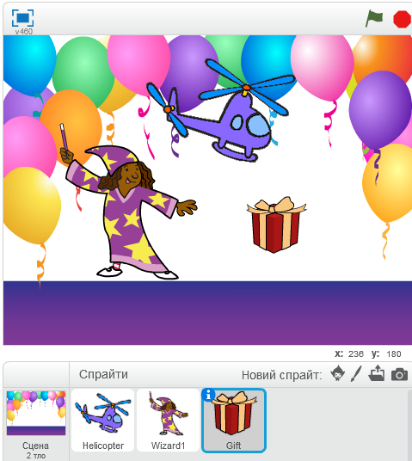
Рис. 14
Блакитний вертоліт пливе по сцені і приземляється біля чарівника. Залишає коробку з подарунком і відлітає. Чарівник говорить фразу: «Натисни на коробку мишкою, щоб вона відкрилася!». Ви клацаєте мишкою по коробці, і вона перетворюється в торт зі свічками. Через 2 секунди торт стає коробкою, а через 1 секунду коробка зникає.
ВИКОНАННЯ
Для вирішення завдання встановлюється фон сцени з бібліотеки спрайтів. Завантажується спрайт вертольоту (рис. 15).
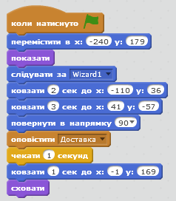
Рис. 15
Завантажується спрайт чарівника. Він розміщується на сцені. Створюємо скрипт. (рис. 16)

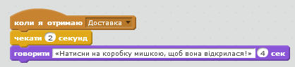
Рис. 16
Завантажуємо спрайт Gift з категорії Предмети. Пишемо скрипт. Для того, щоб виконати умову задачі: через 2 секунди торт стає коробкою, а через 1 секунду коробка зникає, застосовуються ефект "Привид" і зміна костюма (рис. 17-18).

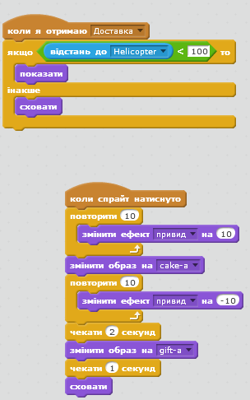
Рис. 17
Рис. 18
Завдання для самостійного виконання. Відредагуйте скрипти: якщо натиснути мишкою на коробці, то змінюється фон сцени. Коли чарівник побачить тортик, то скаже «Яка смакота!».

ТЕМА 4. ПРОЦЕДУРИ
Довідка. Використовуються команди блоків КЕРУВАННЯ; РУХ; ОПЕРАТОРИ; ДАТЧИКИ; ВИГЛЯД; ПОДІЇ; ОЛІВЕЦЬ; ІНШІ БЛОКИ: створити блок (процедури).

Завдання 5. Кіт стрибає та повзає

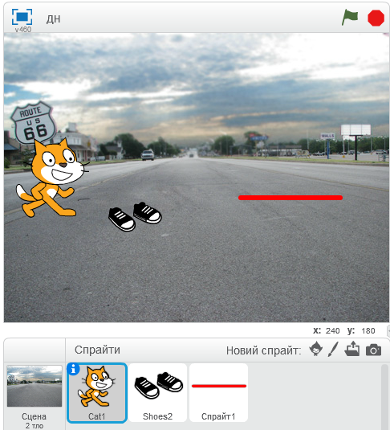
Рис. 19

Кіт переміщається по сцені, при наближенні до першої перешкоди перестрибує її, а під іншою – проповзає.
ВИКОНАННЯ
Спочатку потрібно вибрати з бібліотеки необхідні спрайти і розмістити їх на сцені. У спрайта Кіт встановлюється стиль обертання вліво-вправо. У команді Інші блоки створюються три нові процедури: стартувати, стрибати, повзати. Основний скрипт кота (рис. 20) включає цикл і перевірку умов для визначення відстані до перешкод (взуття і планка).
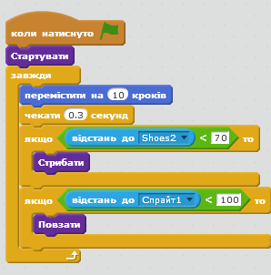
Рис. 20

Процедура стартувати включає команди, які необхідно виконати для того, щоб спрайт зайняв вихідне положення. Тут можна також встановити початкові властивості (стиль обертання, показати-заховати і т.п.). Стрибок досягається зміною координат спрайту. Пауза необхідна для того, щоб користувач встигав помітити переміщення. Щоб повзання виглядало більш природним, завантажимо костюм з бібліотеки.

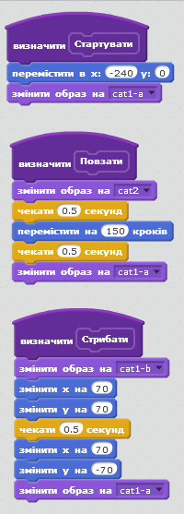
Рис. 21
Рис.22
Рис. 23

Цей приклад показує, як можна розширити список наявних команд в палітрі блоків, придумуючи свої власні. Крім того, поетапне проектування алгоритму рішення дозволяє розділити складну задачу на простіші підзадачі і реалізовувати їх по черзі за допомогою такого потужного інструменту як процедури.
Завдання для самостійного виконання. Виберіть з бібліотеки спрайтів свого героя і навчіть виконувати які-небудь дії, застосовуючи процедури (Інші блоки).

Завдання 6. Квадрати, які обертаються
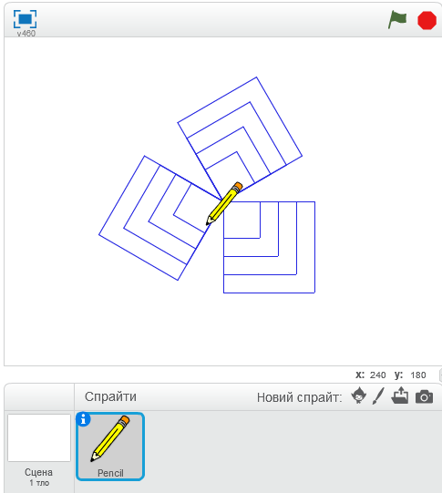
Рис. 24

Використовуючи процедури з параметрами, намалюйте квадрати, що обертаються.
ВИКОНАННЯ
Для вирішення завдання використовуються дві процедури з параметром і одна процедура без параметра. У процедурі Квадрат параметр "сторона" приймає значення: 40, 60, 80 і 100. Виклик процедури здійснюється в процедурі Квадрати, де всі значення передаються параметру послідовно (рис. 25-27).
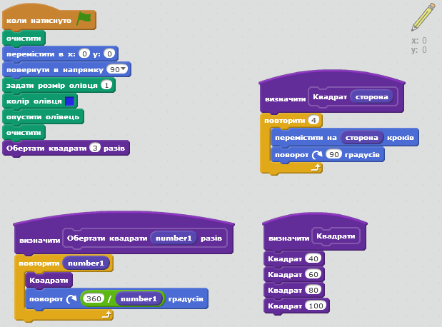
Рис. 25
Рис. 26
Рис. 27
У процедурі Обертати квадрати значення параметра "число" використовується як дільник в операторі поділу команди "повернути за годинниковою стрілкою на 360 / число градусів" і як змінна кінцевого циклу.
Завдання для самостійного виконання. Використовуючи процедури з параметрами і без, намалюйте прапорець, що обертається, багатокутники, візерунок з квадратів.

ТЕМА 5. КЛОНИ. ЛІЧИЛЬНИКИ
Довідка. Використовуються команди блоків КЕРУВАННЯ: «створити клон себе самого», «коли я починаю як клон», «повторювати поки не», «чекати до». Команди блоків РУХ; ДАТЧИКИ; ОПЕРАТОРИ; ВИГЛЯД; ПОДІЇ; ВЕЛИЧИНИ: Створити змінну - життя; Інші блоки.

Завдання 7. Кульки
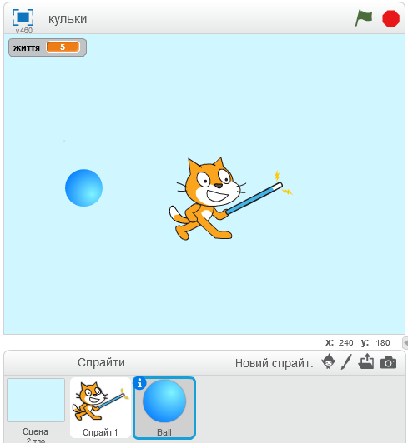
Рис. 28
Зверху вниз падають різнокольорові кульки. Кіт, рухаючись під керуванням клавіш- стрілок, цілить в них спеціальною зброєю, збільшуючи кількість життів. Кулі, торкаючись Кота, зменшують кількість життів. Гра припиняється, якщо життів не залишилося.
ВИКОНАННЯ
В якості зброї для поразки кульок використовується предмет з бібліотеки, який додається в костюми (не до спрайтів!), А потім "перетягується" в костюм Кота. Використовуючи інструмент заливки, верхня частина чарівної палички забарвлюється в червоний колір. Використовується один костюм Кота, анімація руху ногами в даному проекті не програмується.
Скрипт для руху Кота може бути з незалежним натискання клавіш (рис. 29) або з використанням процедури рухатися в основному алгоритмі. В процедуру рухатися можна додати не тільки параметр напрямок, але і ще один - швидкість.

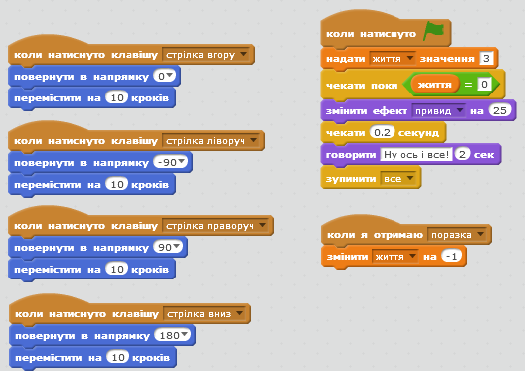Рис. 29

Різнокольорові кульки з'являються у випадковому місці сцени і рухаються зверху вниз. Щоб не створювати кілька спрайтів, використовується клонування (рис. 30). У костюмах бібліотечного спрайту Ball є кілька варіантів кольору. При створенні нового клону змінюється костюм.
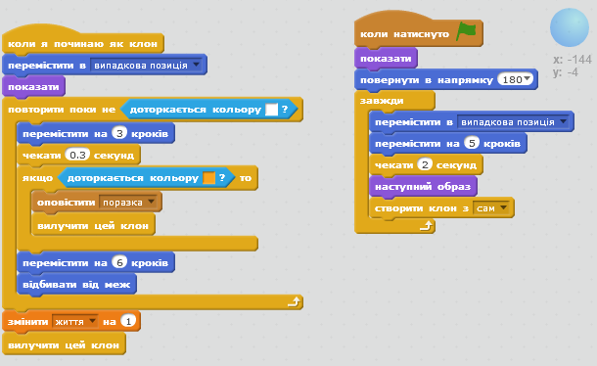Рис. 30
Кульки залишаються на екрані, відштовхуючись від краю, поки їх не торкнеться Кіт кінчиком чарівної палички (умова циклу поки не). У разі, коли Кіт потрапляє по кульці у нього збільшується кількість життів (змінна життя), якщо кулька торкається Кота (жовтого кольору), то передається повідомлення поразка і кількість життів зменшується.
На старті проекту значення змінної життя дорівнює 3. Завершується гра, коли кількість життів закінчуються. Для цього використовується цикл «чекати до». Завершальний цикл забезпечує поступове зникнення Кота за рахунок застосування ефекту привид.
Завдання для самостійного виконання. Створіть другий рівень гри. Ускладніть проходження цього рівня будь-яким чином (збільшенням швидкості руху кульок, додатковими перешкодами і т.п.).

ВИСНОВКИ
Оптимальним освітнім середовищем для навчання програмуванню буде те середовище, яке відображає простоту використання, безкоштовність, сучасність. Саме Scratch є таким середовищем, яке можна використовувати практично скрізь. Ці переваги дають програмі можливості використовування в освітньому процесі.
Програмування в середовищі Scratch дозволяє розвивати пізнавальну діяльність учня, особистісний і творчий розвиток, логічне і асоціативне мислення.
Завдяки простоті мови та середовища Scratch дозволяє навчитися основам алгоритмізації і програмування. Даючи команди виконавцям в програмі, учні вивчають основні фундаментальні поняття. При цьому формується логічне і алгоритмічне мислення.

СПИСОК ВИКОРИСТАНОЇ ЛІТЕРАТУРИ

  - Маржи, М. Scratch для детей. Самоучитель по программированию. – М.:Манн, Иванов и Фербер, 2017. – 288 с.
  - Офіційний сайт проекту Scratch: https://scratch.mit.edu/
  - https://uk.wikipedia.org/wiki/Скретч_(мова_програмування)

Для нотаток
________________________________________________________________________________________________________________________________________________________________________________________________________________________________________________________________________________________________________________________________________________________________________________________________________________________________________________________________________________________________________________________________________________________________________________________________________________________________________________________________________________________________________________________________________________________________________________________________________________________________________________________________________________________________________________________________________________________________________________________________________________________________________________________________________________________________________________________________________________________________________________________________________________________________________________________________________________________________________________________________________________________________________________________________________________________________________________________________________________________________________________________________________________________________________________________________________________________________________________________________________________________________

